Cotação

Questão 1: 11,5 valores; Questão 2: 8,5 valores

Observações: A aprovação à unidade curricular implica aproveitamento nos vários instrumentos de avaliação que a constituem.
A prova é sem consulta.

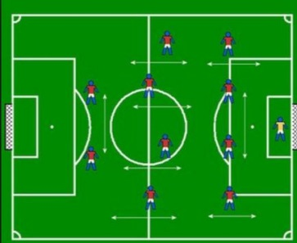
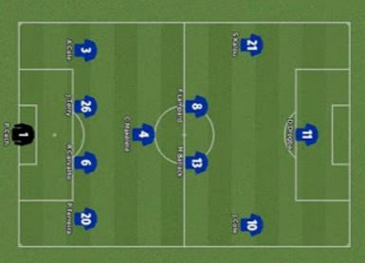

Figure 1 - 4 X 4 X 2
Figure 2 - 4 X 3 X 3

- O vosso futuro colega: Engenheiro Fernando Santos pretende um sistema digital que detete o esquema / tática que a equipa adversária está a adotar num determinado momento do jogo e assim puder reagir de forma adequada. Supondo existirem no relvado vários sensores - apresente o projeto do sistema digital em VHDL que deteta se a equipa adversaria está a jogar em 4 X 4 X 2 ou em 4 X 3 X 3.
    - Apresente um esquema dos sinais, sensores e blocos e processos requeridos para a codificação do sistema em VHDL.
    - Descreva o sistema em código VHDL necessário para a resolução do problema proposto.
    - Proponha uma solução, que permita a expansão da solução para outros sistemas de jogo (ex.: 4 X 2 X 3 X 1). Justifique devidamente.

- Projete em VHDL um “placard” de resultados dos jogos do Euro que recorra a uma máquina de estados. Supor, que o resultado no máximo apresenta 10 golos para cada equipe.

- Apresente o diagrama de estados adequado para o problema proposto.
- Desenvolva o código VHDL que permitirá a implementação da solução indicada.
- Altere o código VHDL de forma a ser possível que o limite do resultado seja programável. Justifique.

